  
**Universitatea de Stat din Tiraspol  
Facultatea Fizică,Matematica și Tehnologii Informaționale**

**Programarea Java**

**A realizat: Damaschin Mihai  
 Profesor: Cerbu Olga**

**Lucrare de laborator Nr. 2**  
________________________________________________________________

Chișinău 2021

Conditie:

Crearea unei interfete (sau mai multe) cu cateva subclase.

Program:

Clasa Vehicul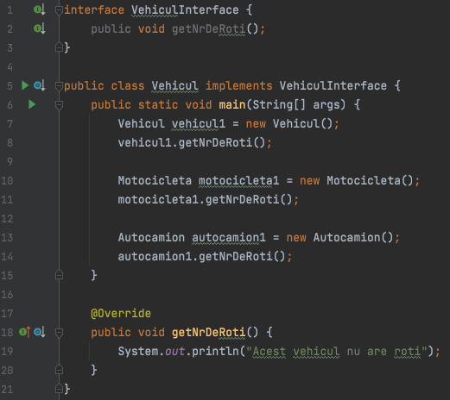

Clasa Motocicleta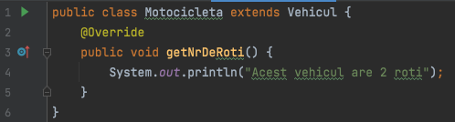

Clasa Autocamion

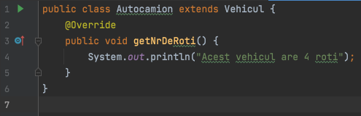

Rezultat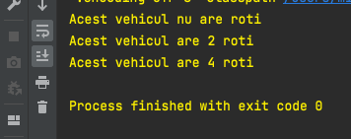

Operatorii de baza in java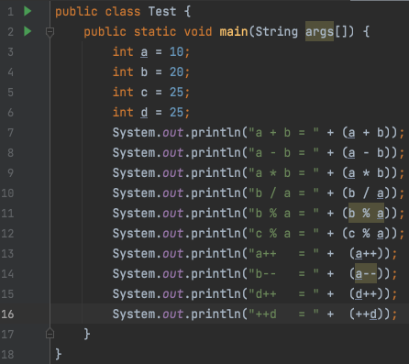

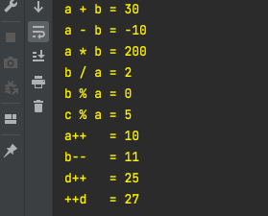

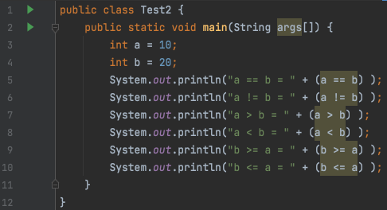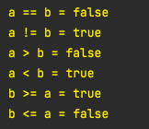

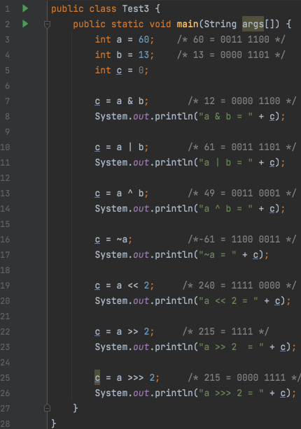

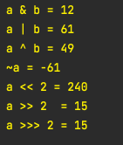

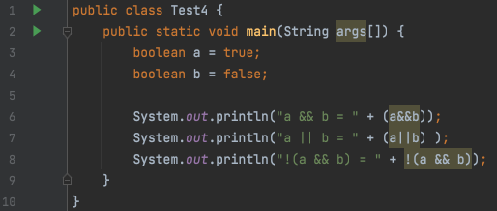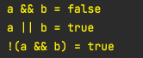

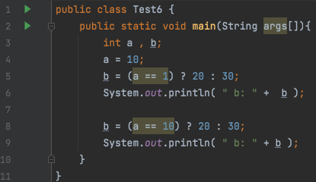

Imagine

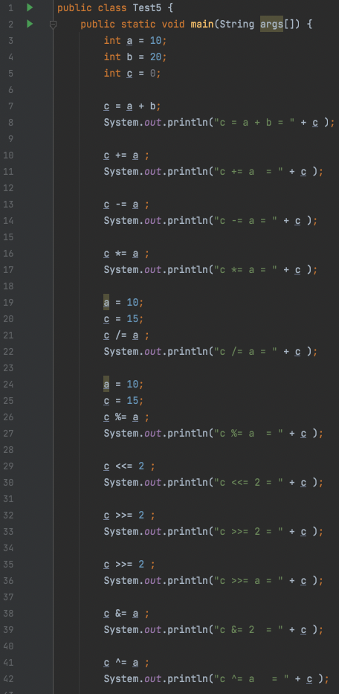

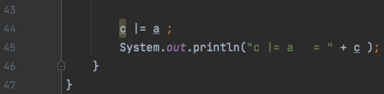

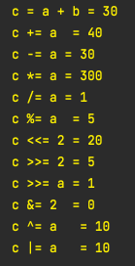

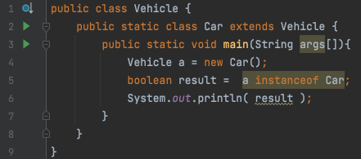

Imagine